小型四层电梯实训模型

一、概述：
电梯为微型四层电梯模型，基本具备实际电梯的所有功能。具有轿厢的升降和轿厢门的开与关功能的拖动系统，可采集现场的各种信号，如内选按钮信号、外选按钮信号、平层、限位信号、厢门限位信号，实现各种方式下电梯运行的逻辑控制功能。可作为PLC、单片机的被控对象使用。具有性能可靠、运行平稳、操作简单、能耗低和便于实训教学。
电梯为微型四层电梯模型，基本具备实际电梯的所有功能。由机械结构组件和电气控制系统两部分组成，机械部分由井道、运行导轨、轿厢、轿厢门、层门等组成；控制部分由内呼按钮、外呼按钮、开关门按钮、楼层显示窗口、升降驱动电机、平层限位检测开关、极限位行程开关、轿厢内指示灯、轿厢照明等组成。电梯具有自动平层、自动关门、集选控制功能、顺向响应轿内外呼梯信号、电梯安全运行保护、电梯检修、照明等功能。具有性能可靠、运行平稳、操作简单、能耗低和便于实训教学。
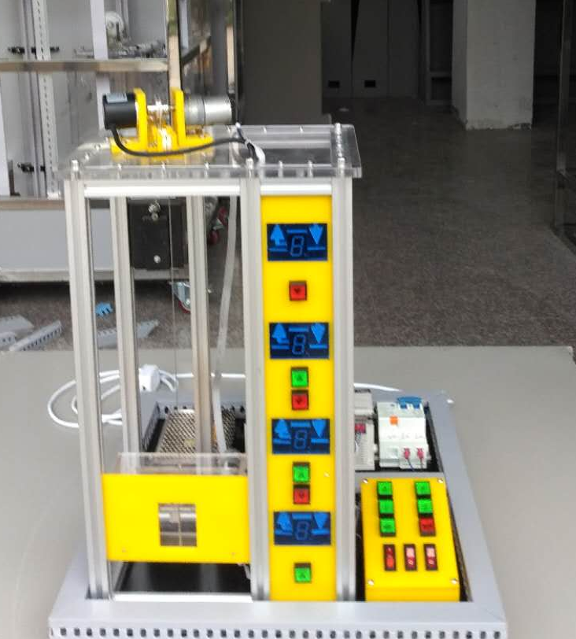

二、系统功能要求
该系统要求将PLC、传感器应用、位置控制、复杂的开关量控制、时序逻辑控制有机结合成一体的教学装置。适合于楼宇自动化、机电一体化等专业的相关实验课程。要求能满足各高等院校所开设的《楼宇电梯系统运行管理与维护》、《现代电梯控制技术》等多个专业课程的主要实验项目，适合学生进行PLC实验、毕业设计和课程设计。

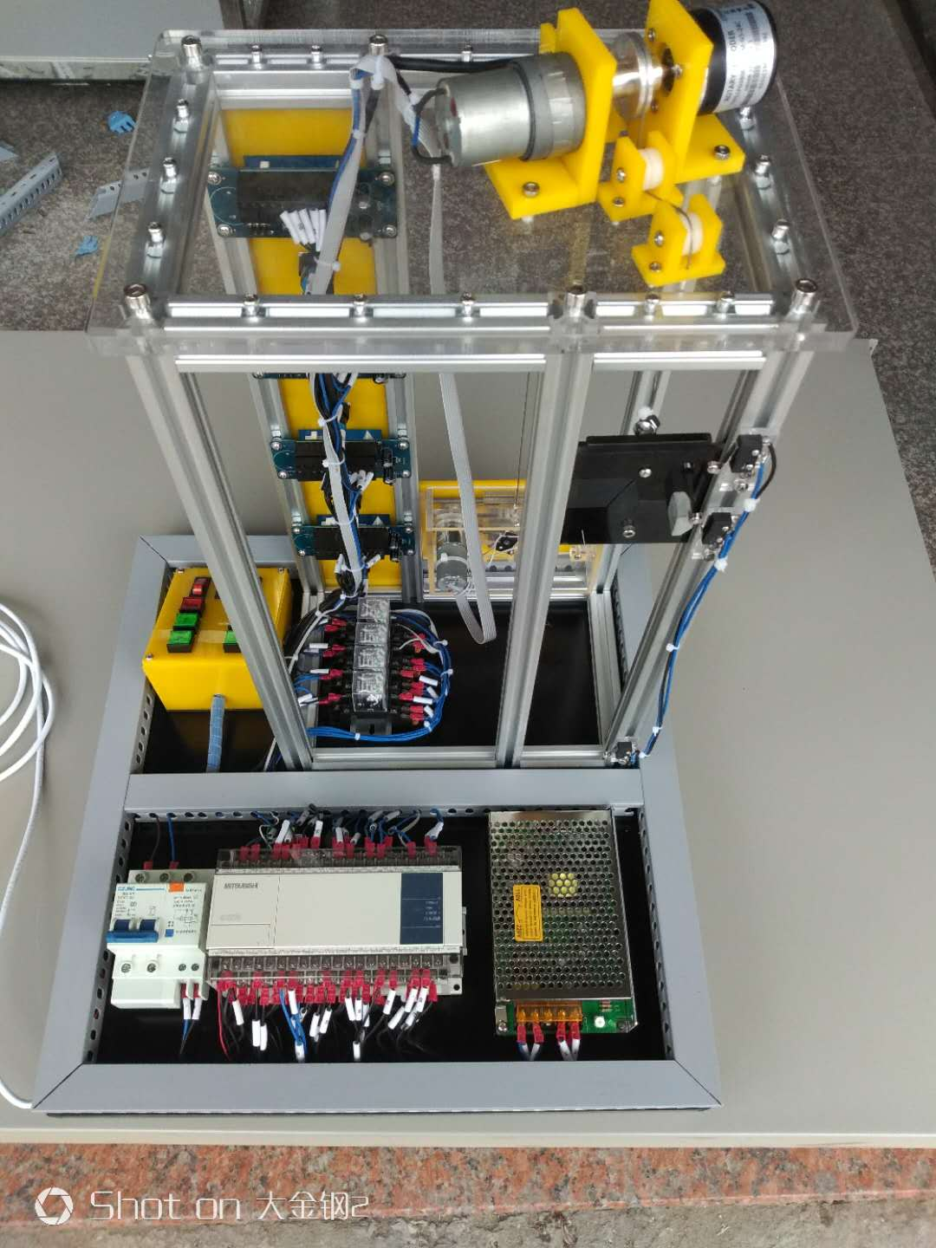

三、系统具体参数要求

大小尺寸：长：380mm；宽：270mm；高:600mm
输入电源：单相三线AC220V±10%
工作环境：温度-10℃～+40℃ 相对湿度＜85%(25℃) 海拔＜4000m
装置容量：＜2000VA
安全保护措施：具有接地保护、漏电保护功能，安全性符合相关的国标标准

四、系统配置要求
1、实验装置能够进行电梯轿厢升降和电梯门开关两组控制，且可以结合起来进行实验。轿厢升降和电梯门开关由两个直流电机分别控制。每层电梯门旁都装有呼叫电梯上下行的按钮，轿厢内有1至4层的内部选择按钮和开关门按钮，轿厢运行的井道内装有楼层定位行程开关，电梯门两侧有开关门定位行程开关。
2、系统选用了按钮功能与指示灯功能合一的高级发光按钮，按钮信号与指示灯信号能够分别控制。其中，开门关门按钮是与指示灯相关联的，按钮按下的同时指示灯发光，按钮弹起指示灯熄灭。
3、PLC输入信号有6个外部呼叫按钮信号、4个内部选择按钮信号、4个楼层定位信号、2个内部开关门按钮信号和2个开关门定位信号共18个；
4、PLC输出信号有2个升降控制信号、2个开关门控制信号、6个外呼指示灯信号和4个箭头指示灯信号4个数码管楼层显示试试共18个。
5、为防止电机越位运行发生故障，系统设计了硬件保护电路。只要轿厢碰到一楼的行程开关，升降电机电源即刻便被切断，电梯停止下降，但上升运行功能不受影响；若轿厢碰到四楼的行程开关，电机即刻断电使电梯停止上升，同时不影响电梯下降。开关门运行系统也具有此硬件保护功能
6、模型主体采用铝合金和有机玻璃材料制作，结实美观，透明性好，便于观察内部结构及实验动作。
